รายงานผลการปฏิบัติกิจกรรม
Packet Tracer 2.7.1 – Single-Area OSPFv2 Configuration
(การกำหนดค่า OSPFv2 แบบ Single-Area)

1. วัตถุประสงค์ของกิจกรรม
- นำ Single-Area OSPFv2 ไปใช้งานกับเครือข่ายทั้งแบบ Point-to-Point และแบบ Broadcast Multiaccess

2. สถานการณ์ (Background)
ในกิจกรรมนี้ผู้ปฏิบัติงานทำหน้าที่เป็นผู้ช่วยวิศวกรเครือข่าย เพื่อทดสอบการทำงานของโพรโทคอล OSPF ที่ได้ออกแบบไว้ อุปกรณ์ทุกเครื่องถูกเชื่อมต่อสายและกำหนดค่าอินเทอร์เฟซไว้เรียบร้อยแล้ว รวมถึงสามารถสื่อสารกันได้ภายในแต่ละเครือข่าย LAN ของตนเอง หน้าที่ของผู้ปฏิบัติงานคือกำหนดค่า OSPF ให้ครบถ้วนตามข้อกำหนดที่วิศวกรเครือข่ายทิ้งไว้ให้ โดยเมื่อกำหนดค่าสำเร็จแล้ว อุปกรณ์ปลายทางทุกเครื่องจะต้องสามารถ ping ไปถึง Internet Server ได้

3. ภาพรวมโทโพโลยีและตารางกำหนดที่อยู่ IP
เครือข่ายในกิจกรรมนี้แบ่งออกเป็น 2 ส่วนหลัก ได้แก่ เครือข่าย Headquarters ซึ่งประกอบด้วยเราเตอร์ P2P-1, P2P-2 และ P2P-3 ที่เชื่อมต่อกันแบบ Point-to-Point ผ่านลิงก์ Serial และเครือข่าย Data Services ซึ่งประกอบด้วยเราเตอร์ BC-1, BC-2 และ BC-3 ที่เชื่อมต่อกันแบบ Broadcast Multiaccess ผ่านสวิตช์กลาง โดยทั้งสองส่วนเชื่อมต่อกันด้วยลิงก์ P2P-1 ↔ BC-1 และ BC-1 เชื่อมต่อออกสู่ ISP Cloud ไปยัง Internet Server ที่หมายเลข 203.0.113.100 เครือข่ายทั้งหมดอยู่ใน OSPF Area 0
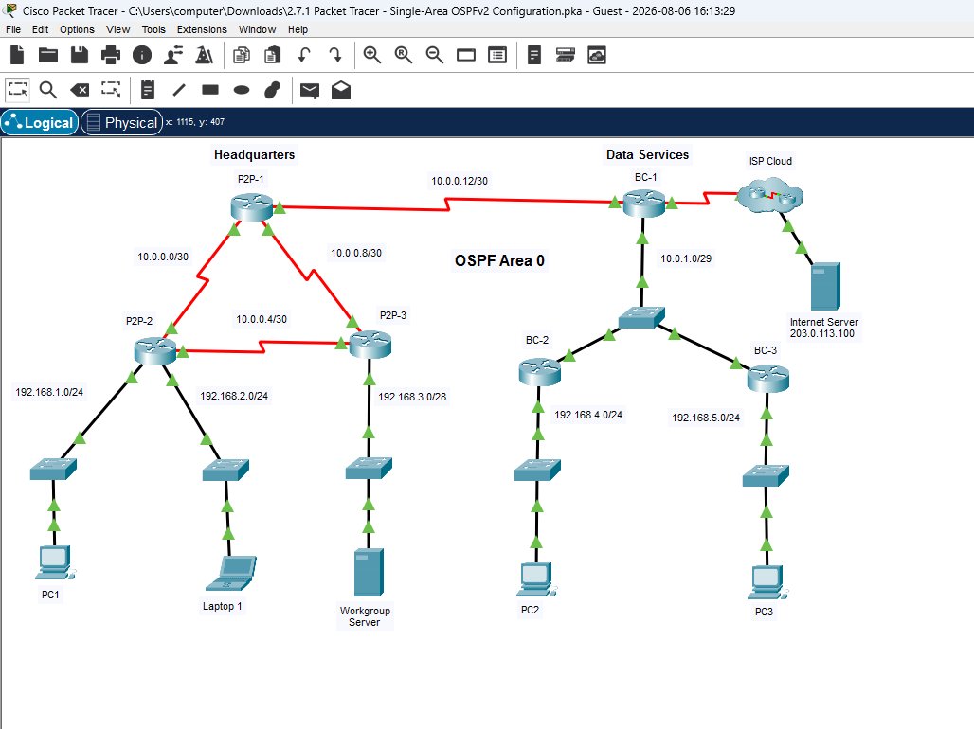
ภาพที่ 1: โทโพโลยีเครือข่ายของกิจกรรม แสดงเราเตอร์ฝั่ง Headquarters (P2P-1/2/3) และฝั่ง Data Services (BC-1/2/3)
ตารางกำหนดที่อยู่ IP (Addressing Table)
อุปกรณ์ (Device) | อินเทอร์เฟซ (Interface) | IP Address / Prefix
P2P-1 | S0/1/0 | 10.0.0.1/30
 | S0/1/1 | 10.0.0.9/30
 | S0/2/0 | 10.0.0.13/30
P2P-2 | S0/1/0 | 10.0.0.2/30
 | S0/1/1 | 10.0.0.5/30
 | G0/0/0 | 192.168.1.1/24
 | G0/0/1 | 192.168.2.1/24
P2P-3 | S0/1/0 | 10.0.0.6/30
 | S0/1/1 | 10.0.0.10/30
 | G0/0/0 | 192.168.3.1/28
BC-1 | S0/1/0 | 10.0.0.14/30
 | S0/1/1 | 64.0.100.2/30
 | G0/0/0 | 10.0.1.1/29
BC-2 | G0/0/0 | 192.168.4.1/24
 | G0/0/1 | 10.0.1.2/29
BC-3 | G0/0/0 | 192.168.5.1/24
 | G0/0/1 | 10.0.1.3/29
Internet Server | NIC | 203.0.113.100/24
PC 1 | NIC | 192.168.1.10/24
Laptop 1 | NIC | 192.168.2.20/24
Workgroup Server | NIC | 192.168.3.14/28
PC 2 | NIC | 192.168.4.40/24
PC 3 | NIC | 192.168.5.50/24

4. ข้อกำหนดของกิจกรรมและคำสั่งที่ใช้กำหนดค่า (Requirements & Configuration)
ใช้ Process ID 10 สำหรับเปิดใช้งาน OSPF บนเราเตอร์ทุกเครื่องตลอดทั้งกิจกรรม โดยมีรายละเอียดการกำหนดค่าแต่ละข้อดังนี้

4.1 เปิดใช้งาน OSPF บนเราเตอร์ฝั่ง Headquarters ด้วย Network Statement
เปิดใช้งาน OSPF โดยใช้คำสั่ง network ร่วมกับ Inverse Mask บนเราเตอร์ P2P-1, P2P-2 และ P2P-3 ซึ่งเชื่อมต่อกันแบบ Point-to-Point
P2P-1
P2P-1(config)# router ospf 10
P2P-1(config-router)# network 10.0.0.0 0.0.0.3 area 0
P2P-1(config-router)# network 10.0.0.8 0.0.0.3 area 0
P2P-1(config-router)# network 10.0.0.12 0.0.0.3 area 0
P2P-2
P2P-2(config)# router ospf 10
P2P-2(config-router)# network 10.0.0.0 0.0.0.3 area 0
P2P-2(config-router)# network 10.0.0.4 0.0.0.3 area 0
P2P-2(config-router)# network 192.168.1.0 0.0.0.255 area 0
P2P-2(config-router)# network 192.168.2.0 0.0.0.255 area 0
P2P-3
P2P-3(config)# router ospf 10
P2P-3(config-router)# network 10.0.0.4 0.0.0.3 area 0
P2P-3(config-router)# network 10.0.0.8 0.0.0.3 area 0
P2P-3(config-router)# network 192.168.3.0 0.0.0.15 area 0

4.2 เปิดใช้งาน OSPF บนอินเทอร์เฟซของเราเตอร์ฝั่ง Data Services
สำหรับ BC-1, BC-2 และ BC-3 ใช้วิธีเปิดใช้งาน OSPF โดยตรงที่อินเทอร์เฟซ (ip ospf) แทนการใช้ network statement
BC-1
BC-1(config)# interface GigabitEthernet0/0/0
BC-1(config-if)# ip ospf 10 area 0
BC-1(config-if)# interface Serial0/1/0
BC-1(config-if)# ip ospf 10 area 0
BC-2
BC-2(config)# interface GigabitEthernet0/0/0
BC-2(config-if)# ip ospf 10 area 0
BC-2(config-if)# interface GigabitEthernet0/0/1
BC-2(config-if)# ip ospf 10 area 0
BC-3
BC-3(config)# interface GigabitEthernet0/0/0
BC-3(config-if)# ip ospf 10 area 0
BC-3(config-if)# interface GigabitEthernet0/0/1
BC-3(config-if)# ip ospf 10 area 0

4.3 กำหนด Router ID บนเราเตอร์เครือข่าย Multiaccess
กำหนด Router ID แบบระบุตายตัวให้กับ BC-1 = 6.6.6.6, BC-2 = 5.5.5.5 และ BC-3 = 4.4.4.4 เพื่อความชัดเจนในการระบุตัวตนของแต่ละเราเตอร์ในฐานข้อมูล OSPF
BC-1
BC-1(config)# router ospf 10
BC-1(config-router)# router-id 6.6.6.6
BC-2
BC-2(config)# router ospf 10
BC-2(config-router)# router-id 5.5.5.5
BC-3
BC-3(config)# router ospf 10
BC-3(config-router)# router-id 4.4.4.4

4.4 กำหนด Passive-Interface เพื่อไม่ให้ส่ง Routing Update เข้าเครือข่ายที่ไม่จำเป็น
อินเทอร์เฟซที่เชื่อมต่อกับเครือข่าย LAN ปลายทาง (ไม่มีเราเตอร์ OSPF อื่นอยู่) และอินเทอร์เฟซที่เชื่อมต่อออกไปยัง ISP ถูกกำหนดเป็น Passive Interface เพื่อป้องกันไม่ให้ส่งแพ็กเก็ต Hello ออกไปโดยไม่จำเป็น
P2P-2
P2P-2(config)# router ospf 10
P2P-2(config-router)# passive-interface GigabitEthernet0/0/0
P2P-2(config-router)# passive-interface GigabitEthernet0/0/1
P2P-3
P2P-3(config)# router ospf 10
P2P-3(config-router)# passive-interface GigabitEthernet0/0/0
BC-1
BC-1(config)# router ospf 10
BC-1(config-router)# passive-interface Serial0/1/1
BC-2
BC-2(config)# router ospf 10
BC-2(config-router)# passive-interface GigabitEthernet0/0/0
BC-3
BC-3(config)# router ospf 10
BC-3(config-router)# passive-interface GigabitEthernet0/0/0

4.5 กำหนด OSPF Priority สูงสุดให้ BC-1 เป็น Designated Router (DR)
เนื่องจาก BC-1, BC-2 และ BC-3 อยู่บนเครือข่าย Multiaccess เดียวกัน (ผ่านสวิตช์กลาง) จึงต้องมีการเลือก Designated Router โดยกำหนดให้ BC-1 มีค่า Priority สูงสุด (255) เพื่อให้ BC-1 ชนะการเลือกตั้งเสมอ
BC-1
BC-1(config)# interface GigabitEthernet0/0/0
BC-1(config-if)# ip ospf priority 255

4.6 กำหนด Default Route ไปยัง ISP และแจกจ่ายอัตโนมัติผ่าน OSPF
กำหนดเส้นทางเริ่มต้น (Default Route) ที่ BC-1 โดยระบุ Exit Interface ที่เชื่อมต่อไปยัง ISP Cloud จากนั้นใช้คำสั่ง default-information originate เพื่อแจกจ่ายเส้นทางนี้ไปยังเราเตอร์อื่นทั้งหมดในเครือข่ายโดยอัตโนมัติผ่าน OSPF
BC-1
BC-1(config)# ip route 0.0.0.0 0.0.0.0 Serial0/1/1
BC-1(config)# router ospf 10
BC-1(config-router)# default-information originate

4.7 ปรับค่า Reference Bandwidth ให้สอดคล้องกับ OSPF Cost ที่ต้องการ
ค่า OSPF Cost คำนวณจากสูตร Cost = Reference Bandwidth (Mbps) ÷ Bandwidth ของอินเทอร์เฟซ (Mbps) ค่าเริ่มต้นของ Reference Bandwidth คือ 100 ซึ่งไม่เพียงพอสำหรับเครือข่ายที่มีลิงก์ Gigabit Ethernet เพราะจะได้ค่า Cost เท่ากับ 1 สำหรับทุกอินเทอร์เฟซที่เร็วกว่า 100 Mbps เมื่อปรับค่า Reference Bandwidth เป็น 1000 จะได้ Cost ของ Gigabit Ethernet (1000 Mbps) เท่ากับ 1000/1000 = 1 และ Cost ของ Fast Ethernet (100 Mbps) เท่ากับ 1000/100 = 10 ซึ่งเป็นค่าที่สอดคล้องกับข้อกำหนดของกิจกรรมนี้ โดยต้องกำหนดคำสั่งนี้ให้เหมือนกันบนเราเตอร์ทุกเครื่องเพื่อให้การคำนวณเส้นทางเป็นไปในทิศทางเดียวกันทั้งเครือข่าย
ทุกเราเตอร์ (P2P-1, P2P-2, P2P-3, BC-1, BC-2, BC-3)
Router(config)# router ospf 10
Router(config-router)# auto-cost reference-bandwidth 1000

4.8 กำหนดค่า OSPF Cost เฉพาะที่อินเทอร์เฟซ P2P-1 Serial0/1/1
กำหนดค่า Cost แบบระบุตายตัว (Manual Cost) ที่อินเทอร์เฟซ Serial0/1/1 ของ P2P-1 (ลิงก์ไปยัง P2P-3) เป็น 50 เพื่อควบคุมเส้นทางการเลือกใช้ลิงก์นี้โดยเฉพาะ
P2P-1
P2P-1(config)# interface Serial0/1/1
P2P-1(config-if)# ip ospf cost 50

4.9 กำหนดค่า Hello และ Dead Interval เป็น 2 เท่าของค่าเริ่มต้น
บนลิงก์ที่เชื่อมต่อระหว่าง P2P-1 และ BC-1 (Serial0/2/0 ↔ Serial0/1/0) กำหนดให้ค่า Hello Interval และ Dead Interval เป็น 2 เท่าของค่าเริ่มต้นบนลิงก์ Serial แบบ Point-to-Point (ค่าเริ่มต้น Hello = 10 วินาที, Dead = 40 วินาที จึงปรับเป็น Hello = 20 วินาที, Dead = 80 วินาที) โดยต้องกำหนดค่าให้ตรงกันทั้งสองฝั่งของลิงก์ มิฉะนั้นเราเตอร์ทั้งสองจะไม่สามารถสร้างความสัมพันธ์เพื่อนบ้าน (Neighbor Adjacency) กันได้
P2P-1
P2P-1(config)# interface Serial0/2/0
P2P-1(config-if)# ip ospf hello-interval 20
P2P-1(config-if)# ip ospf dead-interval 80
BC-1
BC-1(config)# interface Serial0/1/0
BC-1(config-if)# ip ospf hello-interval 20
BC-1(config-if)# ip ospf dead-interval 80

5. ผลการตรวจสอบการกำหนดค่า (Verification)
หลังจากกำหนดค่าตามข้อกำหนดทั้งหมดครบถ้วนแล้ว ได้ทำการบันทึกผลด้วยฟังก์ชัน Check Results ของ Packet Tracer ซึ่งแสดงผลลัพธ์ดังนี้
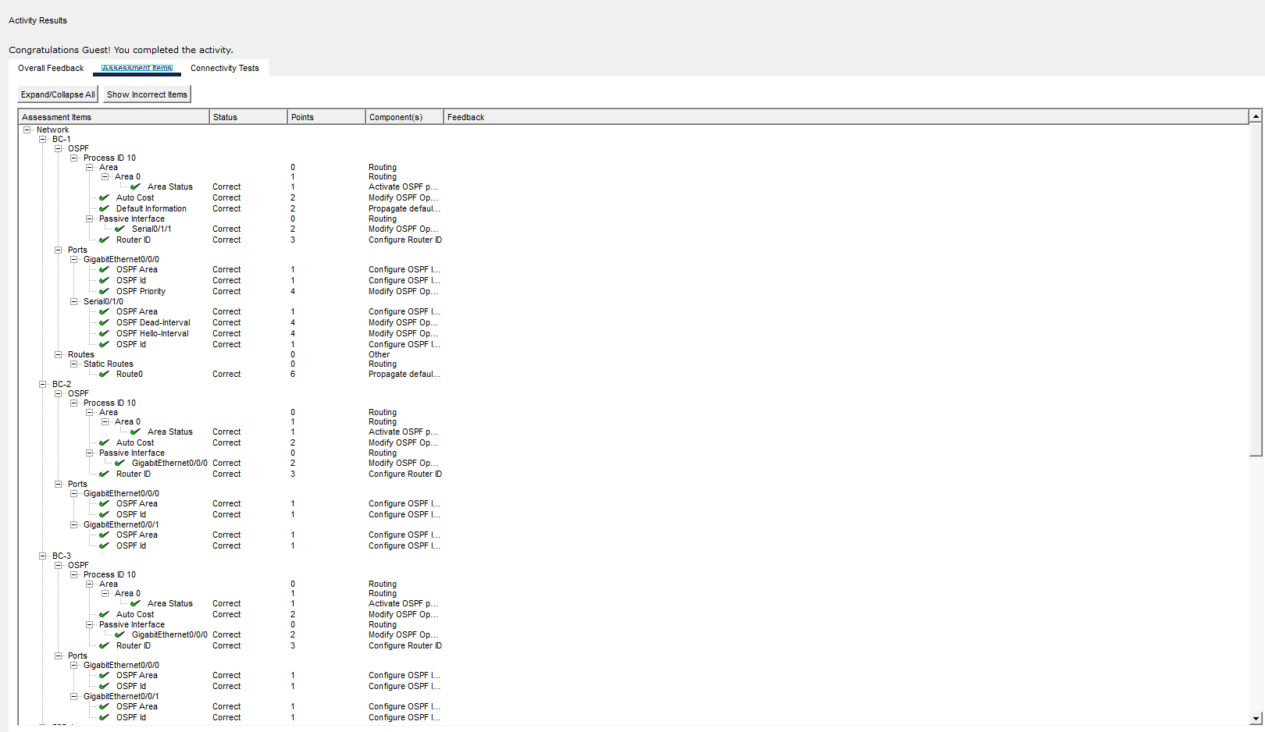
ภาพที่ 2: หน้าจอ Activity Results แสดงข้อความ “Congratulations! You completed the activity.” และรายการ Assessment Items ของ BC-1, BC-2, BC-3 ที่ถูกต้องทั้งหมด (Correct)
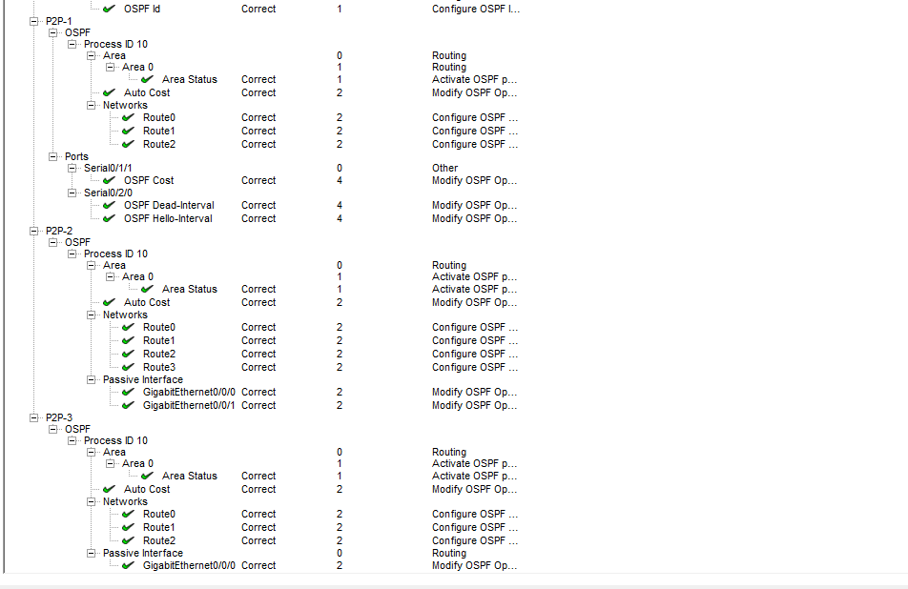
ภาพที่ 3: รายการ Assessment Items ต่อของ P2P-1, P2P-2 และ P2P-3 แสดงสถานะ Correct ครบทุกรายการ ทั้ง OSPF Area, Auto Cost, Network Statement, Passive Interface, OSPF Cost และ Hello/Dead Interval
จากผลการตรวจสอบพบว่ารายการประเมิน (Assessment Items) ของเราเตอร์ทุกเครื่อง ทั้ง BC-1, BC-2, BC-3, P2P-1, P2P-2 และ P2P-3 มีสถานะ Correct ครบทุกหัวข้อ ครอบคลุมการกำหนด Process ID, Area, Router ID, Auto Cost Reference Bandwidth, Network Statement, Passive Interface, OSPF Cost เฉพาะจุด, ค่า Hello/Dead Interval และ Static Default Route แสดงว่าการกำหนดค่า OSPFv2 เป็นไปตามข้อกำหนดของกิจกรรมอย่างสมบูรณ์ และระบบขึ้นข้อความยืนยันว่า “Congratulations! You completed the activity.” ซึ่งหมายความว่าอุปกรณ์ปลายทางทุกเครื่องในเครือข่ายสามารถสื่อสารและ ping ไปถึง Internet Server ได้สำเร็จตามเป้าหมายของกิจกรรม

6. สรุปผลการปฏิบัติกิจกรรม
กิจกรรม Packet Tracer 2.7.1 – Single-Area OSPFv2 Configuration เป็นการฝึกปฏิบัติการกำหนดค่าโพรโทคอลเราติ้ง OSPFv2 แบบ Single-Area (Area 0) บนเครือข่ายที่มีทั้งลิงก์แบบ Point-to-Point (ฝั่ง Headquarters) และแบบ Broadcast Multiaccess (ฝั่ง Data Services) ผู้ปฏิบัติงานได้เรียนรู้การเปิดใช้งาน OSPF ทั้งสองวิธี คือผ่าน Network Statement และผ่านการกำหนดค่าที่อินเทอร์เฟซโดยตรง การกำหนด Router ID, Passive Interface, OSPF Priority เพื่อควบคุมการเลือก Designated Router, การแจกจ่าย Default Route, การปรับค่า Reference Bandwidth เพื่อควบคุม OSPF Cost ให้เหมาะสมกับความเร็วของอินเทอร์เฟซ ตลอดจนการปรับค่า Hello/Dead Timer ผลการตรวจสอบยืนยันว่าการกำหนดค่าทั้งหมดถูกต้องครบถ้วน 100% และเครือข่ายสามารถทำงานได้ตามวัตถุประสงค์ที่ตั้งไว้ คือทุกอุปกรณ์สามารถเข้าถึง Internet Server ได้สำเร็จ
จัดทำจากไฟล์กิจกรรม 2_7_1_Packet_Tracer_-_Single-Area_OSPFv2_Configuration.pka และภาพหน้าจอผลการตรวจสอบที่แนบมาประกอบการวิเคราะห์

